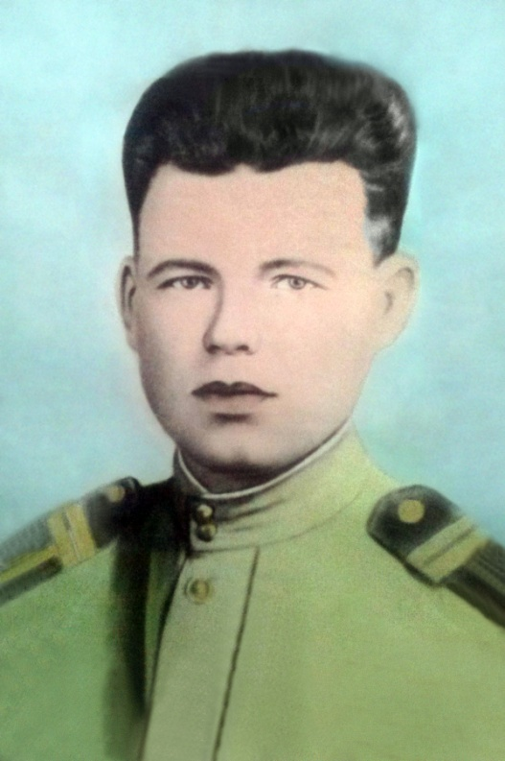
История моей семьи в годы Великой Отечественной войны.
Титов Василий Семенович 1918 - 1996 гг.

Моё повествование основано на документах, которые хранятся у нас в семье(см.ниже наградной лист) и устной истории.
Мой прадед родился 15 апреля 1918 г. в Уфимской губернии с. Новая Берёзовка. В 1938 году его призвали на службу, оттуда его отправили на войну. Он был командиром отделения связи батареи 120 м/м минометов 862 стрелкового Владимир-Волынского полка 197 стрелковой Брянской Краснознаменной Дивизии. Прадед прошел всю войну до заветного дня Победы. По окончании войны, возвращаясь домой, встретил свою будущую жену, которая была освобождена из концлагеря. Вместе вырастили 6 дочерей и 2 сыновей.
Прадедушка был награжден Орденом Красной Звезды, Орденом Отечественной войны II степени, медалями "За победу над Германией в Великой Отечественной войне 1941 - 1945гг", "За отвагу" и многими другими.
Прадед был очень добрым, открытым и общительным человеком, любил детей, играл на гармошке, был душой компании. Так же, по словам мамы, он был очень мудрым и веселым, рассказывал интересные истории, которые захватывали дух.
Я чувствую гордость за своего прадеда, ведь он мой герой.
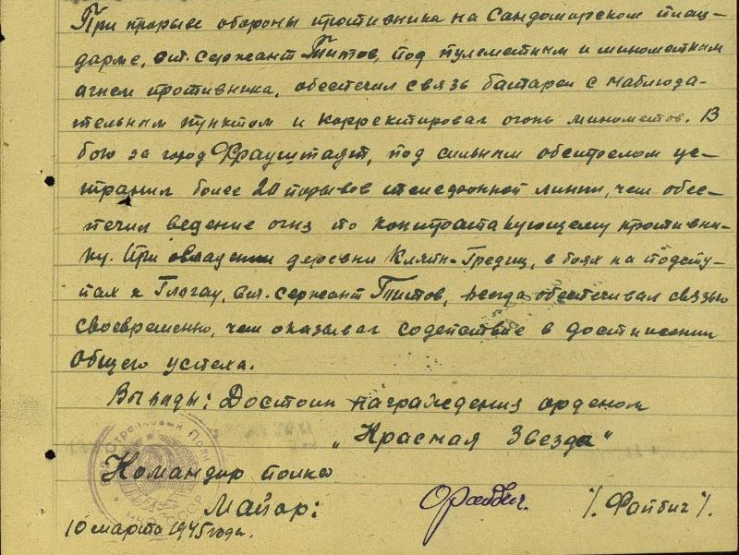

Измайлова Анна
Группа 9111

